重庆高速公路集团有限公司东南营运分公司
2022年巡查板块工作服采购项目

竞
争
性
比
选
文
件

重庆高速公路集团有限公司东南营运分公司

2022年 11月

一、项目概况
重庆高速公路集团有限公司东南营运分公司有限公司因工作需要，需对公司巡查板块工作人员制作工作服，具体要求如下：
名称 | 单位 | 数量 | 限价（元） | 最低面料标准
短袖衬衣 | 件 | 118 | 160 | 60%棉40％涤。纱支32×32.密度130×70
西裤(夏款) | 条 | 118 | 156 | 60%棉40％涤。纱支32×32.密度130×70防静电
长袖衬衣 | 件 | 59 | 176 | 60%棉40％涤。纱支32×32。密度130×70
春秋服（含帽子） | 件 | 118 | 316 | 涤纶80%粘胶20%  克重420克
西裤或工装裤（春秋） | 条 | 118 | 172 | 涤纶80%粘胶20%  克重420克
冬季套装 | 套 | 79 | 666 | 100%聚酯纤维、克重120克1.透湿性（洗前）≥10000g/㎡24hr  2.耐摩擦。耐洗色牢度。变色，沾色≥4。3.防水防油防污：拒油性≥6.04.透气性：3000≥g/㎡24hr
合计 |  |  | 157870

1.2 项目交货具体地点为：重庆市黔江区城西街道册山居委大庄1组重庆高速公路东南营运分公司
1.3 因项目特殊性，要求供应商满足条件为：2022年12月10日前交付此次所有服装。
二、报价人资格
具备以下条件的单位参与本次询价：
2.1 在重庆市内合法注册登记（指按国家有关规定要求注册的单位），营业执照中经营范围应包含服装生产、制造、销售类等经营范围，具有独立履行合同及独立承担民事责任能力的法人企业。
2.2 注册登记的经营地址在重庆市或者虽然经营地址不在重庆市，但在重庆市依法设立有分支机构(以工商部门核准登记为准)，确保在重庆市拥有稳定的本地服务能力。
2.3 本项目不接受联合体报价、不得转包或分包。单位法人为同一人或者存在控股、管理关系的不同单位，不得同时参加本项目报价。
2.4 具有良好的商业信誉，遵纪守法、诚信明礼，经营管理中无违纪、违法等不良记录。
2.5未被“信用中国”网站（www.creditchina.gov.cn/）中列入失信被执行人名单。2.6如果邀请的报价人实质上不符合报价人的要求，即使已领取询价函或已提交报价文件，采购人可以随时取消其报价或中标资格，询价人对报价人的一切损失不负任何责任。
三、报价文件
3.1报价文件的组成
（1）法定代表人或授权委托人签署的有效报价函（加盖公章）。
（2）有效的企业营业执照等相关资质证件（复印件需加盖公章、验原件）。
（3）法定代表人身份证复印件，被授权代表身份证复印件（加盖公章）。
（4）法定代表人身份证明，被授权人的授权委托书（加盖公章）。
（5）资格审查表（加盖公章）。
（6）其他资料与项目有关的资料等等；
（7）质量保证书。
（8）售后服务承诺书。
3.2 报价文件的份数
报价文件正本一份，副本一份。
3.3 报价文件的签署及密封
（1）编制完整的报价文件，用不褪色的材料书写或打印，报价文件中的任何改动之处应加盖单位章或由报价人的法定代表人或其授权代理人签字确认,否则，按废标处理。
（2）报价人将上述报价文件按要求填写和装订后，统一装入一个封套密封，包装外注明报价单位，并在封套的封口处加盖申请人单位章。
四、报价
4.1 本项目所采购的服装要求按照我方规定的数量、面料成分报价。
4.2 本次报价为人民币报价，包括采购项目、量体量尺、后期服务、技术资料、运杂费、保险费、包装费、装卸费及有关应缴纳的税费等费用，以及合同明示或暗示的所有责任、义务和一切风险。
4.3 本合同的控制价：
本次服装采购限价为人民币157870元（大写：壹拾伍万柒仟捌佰柒拾元整）。
4.4 报价人的报价不得超过询价人公布的控制价，否则作废标处理。
4.5 本项目最终中标候选人要与我方进行竞争性商讨，商讨内容包括项目方案、服务承诺等，如双方商讨未果，则视作中标候选人放弃该项目。
五、开标

5.1 开标方式：报价单位携报价文件、服装样板现场开标。如因特殊原因不能参与现场开标，可通过邮寄方式送达上诉开标资料，但送达时间不能晚于开标时间，如报价单位选择邮寄方式参与竞标，则表示认可该比选过程以及比选结果。
5.2 开标时间：2022年11月 23日上午11：00时
5.3 开标地点：重庆市黔江区城西街道册山居委大庄1组重庆高速公路东南营运分公司综合楼221会议室
5.4 报价人不足三家，不开启任何报价文件直接退还所有报价文件。
5.5 重要提醒：根据疫情防控工作要求，非我司常驻人员进入我司办公区域的，须出示渝康码、行程码，中高风险区前来人员需提供24小时核酸检测阴性结果证明。

六、评审及定标
6.1 评审原则
评审活动遵循公平、公正、科学、择优的原则。
6.2 评审及中标方式
本次竞争性比选采用综合评比法进行评审，得分最高者中标。
6.3综合评分法
招标人组成招标评审小组（3人及以上单数），依据本招标文件要求，对投标单位进行审核，依次为资质审核、报价审核，招标人在开标前按递交资料顺序当众宣布资格审查小组资格评审结果，资格评审不合者投标人退场；然后对资质审核合格的投标单位进行下一步综合评比，根据招标评审小组综合评分确定中标单位。
《员工工装采购综合评分表》
序号 | 评分因素 |  | 评分标准
1 | 分值构成 |  | （1）投标总报价： 30分；  （2）技术部分： 50分；  （3）商务部分： 20分；
2 | 评标基准价计算 | 投标报价评标基准价计算方法 | 通过初步评审的投标报价低于发布最高限价为有效报价，将有效报价计算报价值A1（有效报价总数÷报价单位数），投标报价单位基础分为20分（即A1值为20分），按高于或低于A1值加减分数。
3 | 投标报价部分评分标准 A（30分） | 报价  （30分） | 如果投标人的有效报价＞A1平均计算报价值，则评分标准按：高于1%-5%扣1分；6%-10%扣2分，11-15扣3分，16%-20%扣4分，以此类推。  如果投标人的有效报价〈A1平均计算报价值，则评分标准按：低于1%-5%加1分；6%-10%加2分，11-15加3分，16%-20%加4分，以此类推，加分最高为10分，即该投标报价部分评分为满分30分。  注：投标报价以元为单位，计算高低百分比四舍五入，按插入法计算得分，以上计算取小数点后两位，第三位四舍五入。
4 | 技术部分评分标准B（50分） | 设计方案（20分） | 根据设计款式方案，招标人组织进行评审。（设计方案能充分展示我司企业形象、设计元素能满足职业安全需求） | 设计方案一般得：5分； 良好得：10分； 优秀得：20分
4 | 技术部分评分标准B（50分） | 样衣效果（20分） | 投标人承诺按照招标人确定的设计方案提供样衣，并对样衣所采用的面料进行说明，面料的选择需考虑招标人职业特性，以保障服装的耐用性。 | 提供样衣得：5分；  提供了样衣并提供了面料说明得：10分； 提供的样衣及面料说明均得到招标人的认可得：20分
4 | 技术部分评分标准B（50分） | 专业服务能力（10分） | 投标人注册登记的经营地址在重庆市或者虽然经营地址不在重庆市，但在重庆市依法设立有分支机构(以工商部门核准登记为准)，且拥有服装生产及加工能力，确保在重庆市拥有稳定的本地服务能力。 | 有本地服务能力得：5分 有本地服务能力且有自主生产车间的：5分
5 | 商务部分评分标准  C（20分） | 业绩证明  （5分） | 投标人提供三份2020年至今与企事业单位签订的服装类采购或加工类合同业绩，服务项目所在地点位于重庆市区，且单个合同金额要求在15万元以上（含15万元）。 | 提供1份得：1分  提供2份得：3分  提供3份得：5分
5 | 商务部分评分标准  C（20分） | 售后服务方案  （15分） | 参选人提供完整的售后服务方案，根据方案的可行性进行横向比较 | 方案一般得：1-5分； 良好得：6-10分；  优秀得：10-15分
6 | 投标人得分 |  | 投标人得分=A+B+C

6.4 其他事宜
本次限价是按原工作服设计面料进行询价，各投标单位可在此报价基础上，自行更新升级款式及面料，但最终结果以现场评标小组评分结果为准。若出现不同投标人在评分相同的情况下，则以技术部分得分高的投标人中标。
七、审计要求
7.1承包人须无条件的配合审计机关依法对该项目进行审计工作。
八、联系方式及其他事宜
8.1 以上采购项目、内容、时间按我方实际工作进度执行，如有临时改动，以我方书面通知为准。
8.2 对于本次询价的最终解释权归重庆高速公路集团有限公司东南营运分公司。
8.3 2022年11月23日上午11:00时为报价截止时间，报价文件必须在规定时间之前送到竞争性比选方（重庆市黔江区城西街道册山居委大庄一组重庆高速东南营运分公司221会议室），技术部分与商务部分同时向竞争性比选方递交。所有竞争性比选响应文件均只能作一次性提交，提交后不得更改。逾期送达的报价文件将不予受理。
联系人：徐老师 联系电话：0237922372 17318427733

8.4 报价要求纸质资料正副各一份。

8.5 如经综合评审后中标，中标单位所提供评标样板服饰将不予以归还，用于后期收货时做质量对比，如后期所交货品与评标样板服饰质量有出入，我司将有权力拒收，并不予付款。
8.6 如投标单位通过邮寄方式投标，开标完成后或出现流标情况，标书及样品我司通过顺丰快递到付方式寄回，如不同意到付方式，则表示我司可自行处理标书及样品。

重庆高速公路集团有限公司东南营运分公司
2022年11月1

附件1 ：报价文件格式

重庆 有限公司
2022年工作服制作项目

报 价 文 件

报价人：
年 月 日

一、报 价 函

致 有限公司：
本公司愿以报价人民币（大写） 元【￥ （小写）元】报价承担 有限公司2022年工作服装的生产任务，并保质保量在规定的时期内完成生产，提交合格的服装。

报价人： （单位全称） （盖单位章）
法定代表人或
其委托代理人： （签字）
日期: 年 月 日

二、法定代表人身份证明及法定代表人的授权委托书
（一）法定代表人身份证明

报价人名称：
单位性质：
地 址：
成立时间： 年 月 日
姓名： （法定代表人亲笔签字） 性别： 年龄： 职务： 系 （报价人名称） 的法定代表人。

特此证明。

报价人： （盖单位章）
年 月 日

注：法定代表人的签字必须是亲笔签名，不得用印章、签名章或其他电子制版签名。
（二）授权委托书
本人 （姓名）系 （报价人名称）的法定代表人，现委托 （姓名）为我方代理人。代理人根据授权，以我方名义签署、澄清、说明、补正、递交、撤回、修改 （项目名称） 的报价文件、签订合同和处理有关事宜，其法律后果由我方承担。
委托期限：本项目投标有效期内。
代理人无转委托权。
附：法定代表人身份证明

投 标 人： （盖单位章）
法定代表人： （签字）
身份证号码：
委托代理人： （签字）
身份证号码：

年 月 日
注：
1、授权书中授权人和被授权人的签字不得用签名章代替。
2、投标申请人还须提供（附）授权人和被授权人的身份证复印件。
3、若报价文件中授权书不满足要求，其报价文件资格审查不予通过。

三、资格审查表
（一）报价人基本情况表
申请人名称
注册地址 |  |  |  | 邮政编码
联系方式 | 联系人 |  |  | 电 话
联系方式 | 传 真 |  |  | 电子邮件
法定代表人 | 姓名 |  |  |  | 电话
成立时间 |  |  | 员工总人数：
营业执照号 |  |  | 各类注册人员
注册资金
经营范围
备注
注：在本表后应附企业法人营业执照、税务登记证（复印件需加盖公章、验原件）。

（二）近年完成大型企事业单位类似项目业绩情况表
项目名称
项目所在地
委托人名称
委托人地址
委托人电话
合同价格
服务时间
项目描述
备注
注：1.每张表格只填一个项目，并注明序号。
2.本表后须附清晰的合同协议书，否则该业绩在资格审查时将不予认可。
3.如近年来，报价人法人机构发生合法变更或重组或法人名称变更时，应提供相关部门的合法批件或其他相关证明材料来证明其所附业绩的继承性，否则相应业绩在资格审查时将不予认可。

- 其他资料
致：重庆高速公路集团有限公司东南营运分公司
我司承诺在最近三年没有出现违法违规或失信行为；无拖欠劳务费的败诉记录；没有无故弃标的不良记录；未处于被责令停业，歇业，投标资格被取消，财产被接管、被采取强制措施、破产状态；在“信用中国”网站（http://www.creditchina.gov.cn/）中未被列入失信被执行人名单，并将按照竞争性比选文件要求供货。

比选承诺人： （盖单位章）
年 月 日
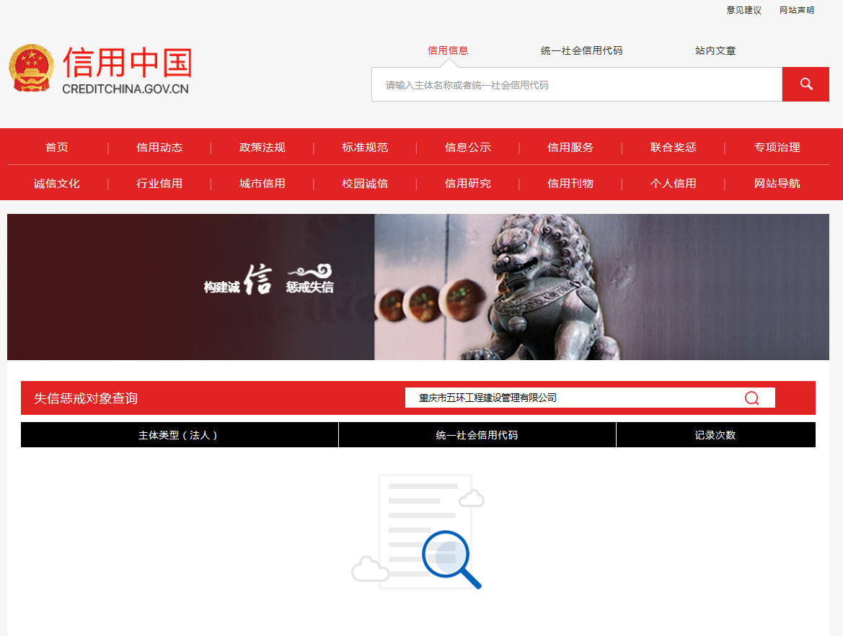
注：须附在“信用中国”网站（http://www.creditchina.gov.cn/）中被列入失信被失信惩戒对象由投标人自行截图证明，示例如下：

- 质量保证书

六、售后服务承诺书

